衡水开大2022年6月27日一体化平台课程考试通知

各位学员请注意：

2022年春季一体化平台课程考试定于2022年6月27日进行，考试形式均为上机考试。

学员务必按时完成相应课程的网上作业，并参照附件2，按照流程打印准考证，凭身份证和准考证按规定的时间参加考试，开考半小时后，学员将不能登录计算机参考。考试地点均在综合楼五楼机房。

附件1：衡水开大2022年6月27日一体化平台考试安排

附件2：2022年春季学期一体化平台考生下载准考证流程

附件3：2022年春季学期一体化平台考试考生名单

衡水开放大学教务处

2022年6月15日

**附件1： 衡水开大2022年6月27日一体化平台考试安排**

|  |  |  |  |  |  |
| --- | --- | --- | --- | --- | --- |
| **日期** | **时间** | **试卷号** | **科目** | **考场** | **人数** |
| **6**  **月**  **27**  **日** | **8:30**  **|**  **10:00** | **1848** | **合同法** | **第一机房** | **29** |
| **8:30**  **|**  **9:30** | **3894** | **理工英语1** | **第一机房** | **4** |
| **3895** | **管理英语1** | **第一机房** | **7** |
| **第二机房** | **27** |
| **3896** | **人文英语1** | **第二机房** | **13** |
| **10:30**  **|**  **11:30** | **3896** | **人文英语1** | **第一机房** | **31** |
| **3897** | **商务英语1** | **第一机房** | **9** |
| **第二机房** | **24** |
| **3937** | **人文英语2** | **第二机房** | **16** |
| **14:30**  **|**  **15:30** | **3937** | **人文英语2** | **第一机房** | **14** |
| **3938** | **管理英语2** | **第一机房** | **26** |
| **第二机房** | **41** |

**共计7科，6场次，241科次。**

**衡水开放大学教务处**

**2022年6月15日**

**以上考场均在综合楼五楼机房**

附件2： 一体化平台考生下载准考证流程

学生登录门户网：https://menhu.pt.ouchn.cn/

账号：学号

密码：Ouchn@2021(初始默认)

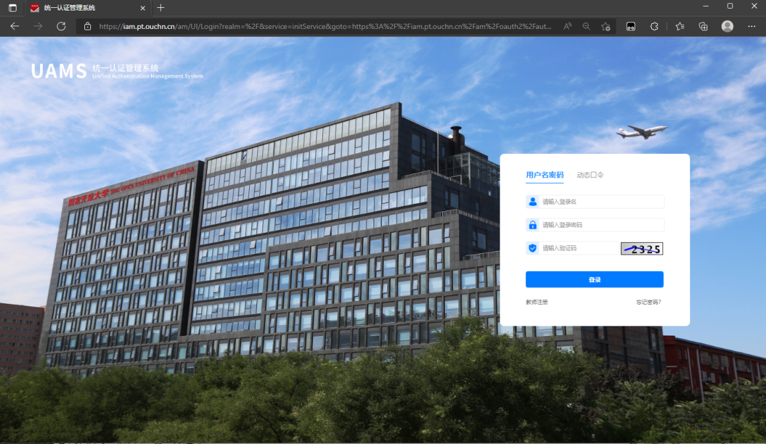

登录后，下划界面找到考试（学生端）

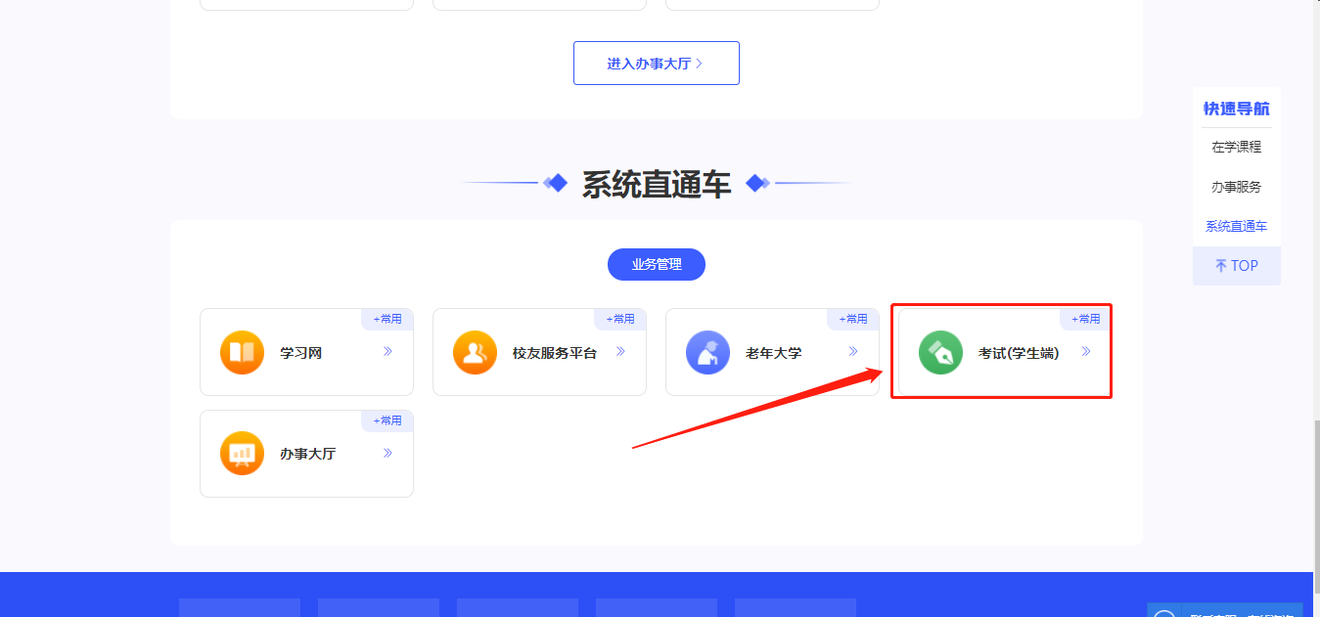

点击个人中心—选择资料下载

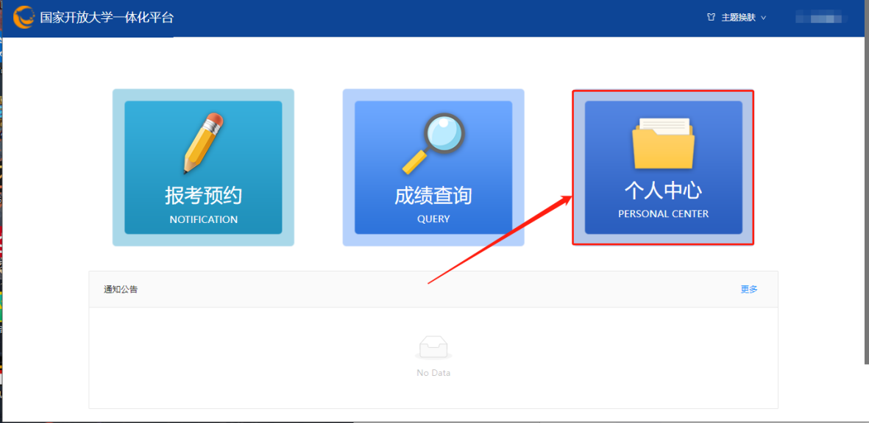

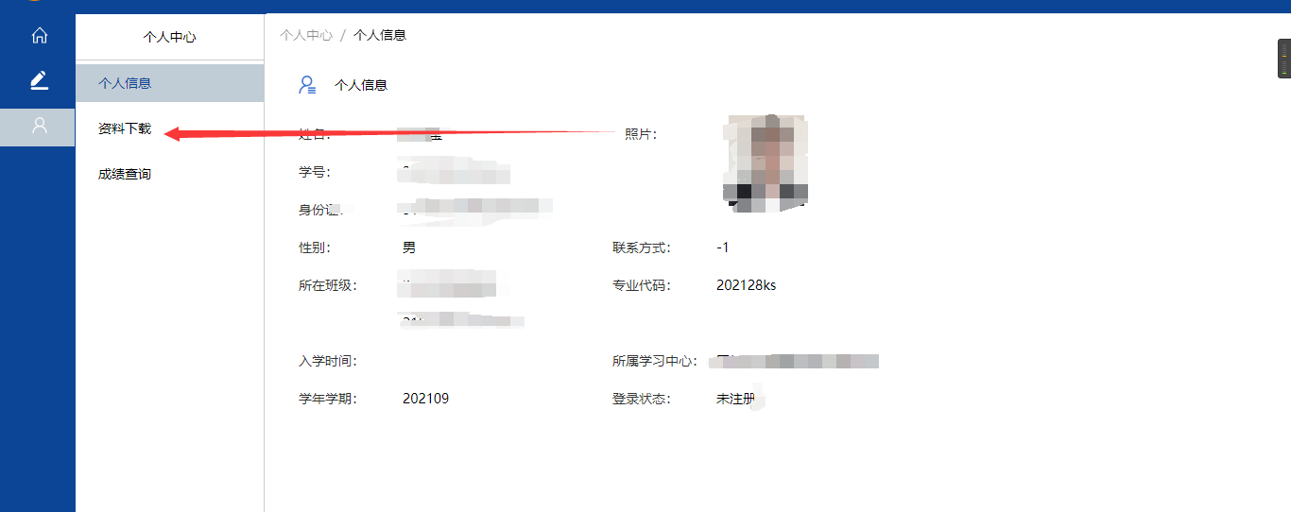

如果没有弹窗下载，请手动点击下载按钮

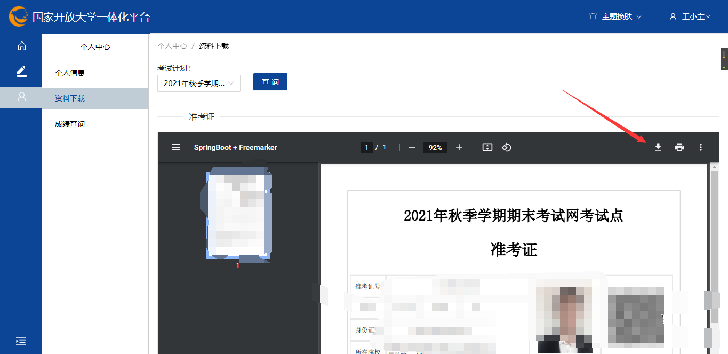

附件3： 2022年春季学期一体化平台考试考生名单

|  |  |  |  |  |  |  |  |
| --- | --- | --- | --- | --- | --- | --- | --- |
| 考试日期 | 考试时间 | 试卷号 | 课程名称 | 考场 | 学号 | 考生姓名 | 座位号 |
| 2022/6/27 | 8:30 | 1848 | 合同法 | 第一机房 | 1713001269036 | 韩宇弘 | 1 |
| 2022/6/27 | 8:30 | 1848 | 合同法 | 第一机房 | 2013001212599 | 孙广松 | 2 |
| 2022/6/27 | 8:30 | 1848 | 合同法 | 第一机房 | 2013001212601 | 王洪新 | 3 |
| 2022/6/27 | 8:30 | 1848 | 合同法 | 第一机房 | 2013001212610 | 张虎 | 4 |
| 2022/6/27 | 8:30 | 1848 | 合同法 | 第一机房 | 2013001212611 | 王建峰 | 5 |
| 2022/6/27 | 8:30 | 1848 | 合同法 | 第一机房 | 2013001212626 | 付宏钊 | 6 |
| 2022/6/27 | 8:30 | 1848 | 合同法 | 第一机房 | 2013001257361 | 贡添姿 | 7 |
| 2022/6/27 | 8:30 | 1848 | 合同法 | 第一机房 | 2013001257362 | 晋显海 | 8 |
| 2022/6/27 | 8:30 | 1848 | 合同法 | 第一机房 | 2013001257364 | 及美静 | 9 |
| 2022/6/27 | 8:30 | 1848 | 合同法 | 第一机房 | 2013001257365 | 王亚明 | 10 |
| 2022/6/27 | 8:30 | 1848 | 合同法 | 第一机房 | 2013001257368 | 宋晓鹏 | 11 |
| 2022/6/27 | 8:30 | 1848 | 合同法 | 第一机房 | 2013001257369 | 赵徜德 | 12 |
| 2022/6/27 | 8:30 | 1848 | 合同法 | 第一机房 | 2013001257370 | 于达 | 13 |
| 2022/6/27 | 8:30 | 1848 | 合同法 | 第一机房 | 2013001257371 | 牛振国 | 14 |
| 2022/6/27 | 8:30 | 1848 | 合同法 | 第一机房 | 2013001257372 | 王泽鑫 | 15 |
| 2022/6/27 | 8:30 | 1848 | 合同法 | 第一机房 | 2013001257373 | 栗永建 | 16 |
| 2022/6/27 | 8:30 | 1848 | 合同法 | 第一机房 | 2013001257374 | 贾雪颖 | 17 |
| 2022/6/27 | 8:30 | 1848 | 合同法 | 第一机房 | 2013001257375 | 陈双凤 | 18 |
| 2022/6/27 | 8:30 | 1848 | 合同法 | 第一机房 | 2013001257376 | 尹红亚 | 19 |
| 2022/6/27 | 8:30 | 1848 | 合同法 | 第一机房 | 2013001257377 | 邵冠秀 | 20 |
| 2022/6/27 | 8:30 | 1848 | 合同法 | 第一机房 | 2013001257378 | 赵海锋 | 21 |
| 2022/6/27 | 8:30 | 1848 | 合同法 | 第一机房 | 2013001257379 | 郭淑贞 | 22 |
| 2022/6/27 | 8:30 | 1848 | 合同法 | 第一机房 | 2013001257380 | 苑林威 | 23 |
| 2022/6/27 | 8:30 | 1848 | 合同法 | 第一机房 | 2013001257381 | 郭立志 | 24 |
| 2022/6/27 | 8:30 | 1848 | 合同法 | 第一机房 | 2013001259593 | 李娜 | 25 |
| 2022/6/27 | 8:30 | 1848 | 合同法 | 第一机房 | 2013001259594 | 侯静 | 26 |
| 2022/6/27 | 8:30 | 1848 | 合同法 | 第一机房 | 2013001212616 | 孔祥兆 | 27 |
| 2022/6/27 | 8:30 | 1848 | 合同法 | 第一机房 | 2013001257366 | 王潇琳 | 28 |
| 2022/6/27 | 8:30 | 1848 | 合同法 | 第一机房 | 2013001257367 | 卢鑫浩 | 29 |
| 2022/6/27 | 8:30 | 3894 | 理工英语1 | 第一机房 | 1813001421612 | 霍向宾 | 30 |
| 2022/6/27 | 8:30 | 3894 | 理工英语1 | 第一机房 | 2013001465186 | 左明惠 | 31 |
| 2022/6/27 | 8:30 | 3894 | 理工英语1 | 第一机房 | 2013001465231 | 张红照 | 32 |
| 2022/6/27 | 8:30 | 3894 | 理工英语1 | 第一机房 | 2113001465760 | 陈帅 | 33 |
| 2022/6/27 | 8:30 | 3895 | 管理英语1 | 第一机房 | 2113001415382 | 张铁宝 | 34 |
| 2022/6/27 | 8:30 | 3895 | 管理英语1 | 第一机房 | 2113001465711 | 宋金朋 | 35 |
| 2022/6/27 | 8:30 | 3895 | 管理英语1 | 第一机房 | 2113001465764 | 张晓燕 | 36 |
| 2022/6/27 | 8:30 | 3895 | 管理英语1 | 第一机房 | 2213001411463 | 刘平 | 37 |
| 2022/6/27 | 8:30 | 3895 | 管理英语1 | 第一机房 | 2213001411466 | 周丽 | 38 |
| 2022/6/27 | 8:30 | 3895 | 管理英语1 | 第一机房 | 2213001411488 | 马健 | 39 |
| 2022/6/27 | 8:30 | 3895 | 管理英语1 | 第一机房 | 2213001411491 | 马磊 | 40 |
| 2022/6/27 | 8:30 | 3895 | 管理英语1 | 第二机房 | 1813001461007 | 马英龙 | 1 |
| 2022/6/27 | 8:30 | 3895 | 管理英语1 | 第二机房 | 1913001414036 | 乔宁 | 2 |
| 2022/6/27 | 8:30 | 3895 | 管理英语1 | 第二机房 | 1913001465251 | 王晓凯 | 3 |
| 2022/6/27 | 8:30 | 3895 | 管理英语1 | 第二机房 | 2013001412823 | 田保瑞 | 4 |
| 2022/6/27 | 8:30 | 3895 | 管理英语1 | 第二机房 | 2013001465173 | 王建 | 5 |
| 2022/6/27 | 8:30 | 3895 | 管理英语1 | 第二机房 | 2013001469468 | 陈洁冰 | 6 |
| 2022/6/27 | 8:30 | 3895 | 管理英语1 | 第二机房 | 2013001470360 | 张伶 | 7 |
| 2022/6/27 | 8:30 | 3895 | 管理英语1 | 第二机房 | 2113001415354 | 慈军庆 | 8 |
| 2022/6/27 | 8:30 | 3895 | 管理英语1 | 第二机房 | 2113001415513 | 贾向岭 | 9 |
| 2022/6/27 | 8:30 | 3895 | 管理英语1 | 第二机房 | 2113001415514 | 李会静 | 10 |
| 2022/6/27 | 8:30 | 3895 | 管理英语1 | 第二机房 | 2113001465621 | 吴昌蓉 | 11 |
| 2022/6/27 | 8:30 | 3895 | 管理英语1 | 第二机房 | 2113001465652 | 史海晓 | 12 |
| 2022/6/27 | 8:30 | 3895 | 管理英语1 | 第二机房 | 2113001465665 | 张浩 | 13 |
| 2022/6/27 | 8:30 | 3895 | 管理英语1 | 第二机房 | 2113001465669 | 张雷 | 14 |
| 2022/6/27 | 8:30 | 3895 | 管理英语1 | 第二机房 | 2113001465680 | 侯苗苗 | 15 |
| 2022/6/27 | 8:30 | 3895 | 管理英语1 | 第二机房 | 2113001465685 | 袁海英 | 16 |
| 2022/6/27 | 8:30 | 3895 | 管理英语1 | 第二机房 | 2113001465690 | 李秋平 | 17 |
| 2022/6/27 | 8:30 | 3895 | 管理英语1 | 第二机房 | 2113001465709 | 任志尚 | 18 |
| 2022/6/27 | 8:30 | 3895 | 管理英语1 | 第二机房 | 2113001465710 | 徐文肖 | 19 |
| 2022/6/27 | 8:30 | 3895 | 管理英语1 | 第二机房 | 2113001465712 | 赵艳芝 | 20 |
| 2022/6/27 | 8:30 | 3895 | 管理英语1 | 第二机房 | 2113001465714 | 郑丽颖 | 21 |
| 2022/6/27 | 8:30 | 3895 | 管理英语1 | 第二机房 | 2213001411428 | 王晓莲 | 22 |
| 2022/6/27 | 8:30 | 3895 | 管理英语1 | 第二机房 | 2213001411464 | 王单杨 | 23 |
| 2022/6/27 | 8:30 | 3895 | 管理英语1 | 第二机房 | 2213001411465 | 何美平 | 24 |
| 2022/6/27 | 8:30 | 3895 | 管理英语1 | 第二机房 | 2213001411487 | 张晨 | 25 |
| 2022/6/27 | 8:30 | 3895 | 管理英语1 | 第二机房 | 2213001411489 | 殷晓鑫 | 26 |
| 2022/6/27 | 8:30 | 3895 | 管理英语1 | 第二机房 | 2213001411490 | 赵方超 | 27 |
| 2022/6/27 | 8:30 | 3896 | 人文英语1 | 第二机房 | 2013001465070 | 张丹凤 | 28 |
| 2022/6/27 | 8:30 | 3896 | 人文英语1 | 第二机房 | 2113001465650 | 赵磊 | 29 |
| 2022/6/27 | 8:30 | 3896 | 人文英语1 | 第二机房 | 2213001411406 | 蒋文丽 | 30 |
| 2022/6/27 | 8:30 | 3896 | 人文英语1 | 第二机房 | 2213001411409 | 王青青 | 31 |
| 2022/6/27 | 8:30 | 3896 | 人文英语1 | 第二机房 | 2213001411410 | 杜学青 | 32 |
| 2022/6/27 | 8:30 | 3896 | 人文英语1 | 第二机房 | 2213001411411 | 徐迎春 | 33 |
| 2022/6/27 | 8:30 | 3896 | 人文英语1 | 第二机房 | 2213001411412 | 谢林汐 | 34 |
| 2022/6/27 | 8:30 | 3896 | 人文英语1 | 第二机房 | 2213001411413 | 王倩影 | 35 |
| 2022/6/27 | 8:30 | 3896 | 人文英语1 | 第二机房 | 2213001411477 | 田俊娜 | 36 |
| 2022/6/27 | 8:30 | 3896 | 人文英语1 | 第二机房 | 2213001411483 | 李润璟 | 37 |
| 2022/6/27 | 8:30 | 3896 | 人文英语1 | 第二机房 | 2013001465090 | 刘巍然 | 38 |
| 2022/6/27 | 8:30 | 3896 | 人文英语1 | 第二机房 | 2113001415440 | 林浩 | 39 |
| 2022/6/27 | 8:30 | 3896 | 人文英语1 | 第二机房 | 2213001411426 | 王宁宁 | 40 |
| 2022/6/27 | 10:30 | 3896 | 人文英语1 | 第一机房 | 2013001469430 | 张宇 | 1 |
| 2022/6/27 | 10:30 | 3896 | 人文英语1 | 第一机房 | 2013001469461 | 何超 | 2 |
| 2022/6/27 | 10:30 | 3896 | 人文英语1 | 第一机房 | 2113001415442 | 付宁 | 3 |
| 2022/6/27 | 10:30 | 3896 | 人文英语1 | 第一机房 | 2113001465632 | 李新宇 | 4 |
| 2022/6/27 | 10:30 | 3896 | 人文英语1 | 第一机房 | 2113001465651 | 赵丽娜 | 5 |
| 2022/6/27 | 10:30 | 3896 | 人文英语1 | 第一机房 | 2213001411394 | 胡晓宇 | 6 |
| 2022/6/27 | 10:30 | 3896 | 人文英语1 | 第一机房 | 2213001411395 | 彭茹 | 7 |
| 2022/6/27 | 10:30 | 3896 | 人文英语1 | 第一机房 | 2213001411396 | 丁仪宁 | 8 |
| 2022/6/27 | 10:30 | 3896 | 人文英语1 | 第一机房 | 2213001411397 | 许敏 | 9 |
| 2022/6/27 | 10:30 | 3896 | 人文英语1 | 第一机房 | 2213001411398 | 宋丹丹 | 10 |
| 2022/6/27 | 10:30 | 3896 | 人文英语1 | 第一机房 | 2213001411407 | 李玲 | 11 |
| 2022/6/27 | 10:30 | 3896 | 人文英语1 | 第一机房 | 2213001411408 | 苏秋月 | 12 |
| 2022/6/27 | 10:30 | 3896 | 人文英语1 | 第一机房 | 2213001411414 | 刘彩凤 | 13 |
| 2022/6/27 | 10:30 | 3896 | 人文英语1 | 第一机房 | 2213001411415 | 张宇 | 14 |
| 2022/6/27 | 10:30 | 3896 | 人文英语1 | 第一机房 | 2213001411416 | 王沙 | 15 |
| 2022/6/27 | 10:30 | 3896 | 人文英语1 | 第一机房 | 2213001411417 | 黑玲玲 | 16 |
| 2022/6/27 | 10:30 | 3896 | 人文英语1 | 第一机房 | 2213001411421 | 耿绍文 | 17 |
| 2022/6/27 | 10:30 | 3896 | 人文英语1 | 第一机房 | 2213001411422 | 周爱敏 | 18 |
| 2022/6/27 | 10:30 | 3896 | 人文英语1 | 第一机房 | 2213001411423 | 李婷婷 | 19 |
| 2022/6/27 | 10:30 | 3896 | 人文英语1 | 第一机房 | 2213001411424 | 冯新巧 | 20 |
| 2022/6/27 | 10:30 | 3896 | 人文英语1 | 第一机房 | 2213001411425 | 武少敬 | 21 |
| 2022/6/27 | 10:30 | 3896 | 人文英语1 | 第一机房 | 2213001411427 | 芦淑贞 | 22 |
| 2022/6/27 | 10:30 | 3896 | 人文英语1 | 第一机房 | 2213001411476 | 刘东超 | 23 |
| 2022/6/27 | 10:30 | 3896 | 人文英语1 | 第一机房 | 2213001411478 | 刘东 | 24 |
| 2022/6/27 | 10:30 | 3896 | 人文英语1 | 第一机房 | 2213001411479 | 张凯峰 | 25 |
| 2022/6/27 | 10:30 | 3896 | 人文英语1 | 第一机房 | 2213001411480 | 随付恬 | 26 |
| 2022/6/27 | 10:30 | 3896 | 人文英语1 | 第一机房 | 2213001411482 | 李铁良 | 27 |
| 2022/6/27 | 10:30 | 3896 | 人文英语1 | 第一机房 | 2213001411484 | 许爱琴 | 28 |
| 2022/6/27 | 10:30 | 3896 | 人文英语1 | 第一机房 | 2213001411485 | 李晓娜 | 29 |
| 2022/6/27 | 10:30 | 3896 | 人文英语1 | 第一机房 | 2213001411486 | 付海荣 | 30 |
| 2022/6/27 | 10:30 | 3896 | 人文英语1 | 第一机房 | 2213001411481 | 刘珊珊 | 31 |
| 2022/6/27 | 10:30 | 3897 | 商务英语1 | 第一机房 | 2213001411431 | 王春英 | 32 |
| 2022/6/27 | 10:30 | 3897 | 商务英语1 | 第一机房 | 2213001411434 | 王博 | 33 |
| 2022/6/27 | 10:30 | 3897 | 商务英语1 | 第一机房 | 2213001411435 | 孔祥娜 | 34 |
| 2022/6/27 | 10:30 | 3897 | 商务英语1 | 第一机房 | 2213001411436 | 刘志友 | 35 |
| 2022/6/27 | 10:30 | 3897 | 商务英语1 | 第一机房 | 2213001411440 | 王辉 | 36 |
| 2022/6/27 | 10:30 | 3897 | 商务英语1 | 第一机房 | 2213001411446 | 尚子顺 | 37 |
| 2022/6/27 | 10:30 | 3897 | 商务英语1 | 第一机房 | 2213001411449 | 卢华伟 | 38 |
| 2022/6/27 | 10:30 | 3897 | 商务英语1 | 第一机房 | 2213001411457 | 耿惠宁 | 39 |
| 2022/6/27 | 10:30 | 3897 | 商务英语1 | 第一机房 | 2213001411458 | 刘小平 | 40 |
| 2022/6/27 | 10:30 | 3897 | 商务英语1 | 第二机房 | 2213001411429 | 王江浩 | 1 |
| 2022/6/27 | 10:30 | 3897 | 商务英语1 | 第二机房 | 2213001411430 | 张猛 | 2 |
| 2022/6/27 | 10:30 | 3897 | 商务英语1 | 第二机房 | 2213001411433 | 赵延民 | 3 |
| 2022/6/27 | 10:30 | 3897 | 商务英语1 | 第二机房 | 2213001411437 | 王宝可 | 4 |
| 2022/6/27 | 10:30 | 3897 | 商务英语1 | 第二机房 | 2213001411438 | 孙亮 | 5 |
| 2022/6/27 | 10:30 | 3897 | 商务英语1 | 第二机房 | 2213001411441 | 王敏 | 6 |
| 2022/6/27 | 10:30 | 3897 | 商务英语1 | 第二机房 | 2213001411442 | 刘亚川 | 7 |
| 2022/6/27 | 10:30 | 3897 | 商务英语1 | 第二机房 | 2213001411444 | 刘胜男 | 8 |
| 2022/6/27 | 10:30 | 3897 | 商务英语1 | 第二机房 | 2213001411445 | 芦晓阳 | 9 |
| 2022/6/27 | 10:30 | 3897 | 商务英语1 | 第二机房 | 2213001411447 | 林辉 | 10 |
| 2022/6/27 | 10:30 | 3897 | 商务英语1 | 第二机房 | 2213001411450 | 宋超 | 11 |
| 2022/6/27 | 10:30 | 3897 | 商务英语1 | 第二机房 | 2213001411451 | 尹纪薇 | 12 |
| 2022/6/27 | 10:30 | 3897 | 商务英语1 | 第二机房 | 2213001411452 | 魏涛君 | 13 |
| 2022/6/27 | 10:30 | 3897 | 商务英语1 | 第二机房 | 2213001411453 | 杨盼盼 | 14 |
| 2022/6/27 | 10:30 | 3897 | 商务英语1 | 第二机房 | 2213001411454 | 张志达 | 15 |
| 2022/6/27 | 10:30 | 3897 | 商务英语1 | 第二机房 | 2213001411455 | 张平 | 16 |
| 2022/6/27 | 10:30 | 3897 | 商务英语1 | 第二机房 | 2213001411459 | 魏茂宁 | 17 |
| 2022/6/27 | 10:30 | 3897 | 商务英语1 | 第二机房 | 2213001411461 | 于志燕 | 18 |
| 2022/6/27 | 10:30 | 3897 | 商务英语1 | 第二机房 | 2213001411462 | 王丹丹 | 19 |
| 2022/6/27 | 10:30 | 3897 | 商务英语1 | 第二机房 | 2213001416034 | 高秋丽 | 20 |
| 2022/6/27 | 10:30 | 3897 | 商务英语1 | 第二机房 | 2213001411439 | 路海洋 | 21 |
| 2022/6/27 | 10:30 | 3897 | 商务英语1 | 第二机房 | 2213001411443 | 候占强 | 22 |
| 2022/6/27 | 10:30 | 3897 | 商务英语1 | 第二机房 | 2213001411448 | 吴冬伟 | 23 |
| 2022/6/27 | 10:30 | 3897 | 商务英语1 | 第二机房 | 2213001411460 | 张学总 | 24 |
| 2022/6/27 | 10:30 | 3937 | 人文英语2 | 第二机房 | 1913001414175 | 田耀邦 | 25 |
| 2022/6/27 | 10:30 | 3937 | 人文英语2 | 第二机房 | 2013001465204 | 艾景前 | 26 |
| 2022/6/27 | 10:30 | 3937 | 人文英语2 | 第二机房 | 2113001465626 | 白美娜 | 27 |
| 2022/6/27 | 10:30 | 3937 | 人文英语2 | 第二机房 | 2113001465627 | 郭文娟 | 28 |
| 2022/6/27 | 10:30 | 3937 | 人文英语2 | 第二机房 | 2113001465638 | 种佳 | 29 |
| 2022/6/27 | 10:30 | 3937 | 人文英语2 | 第二机房 | 2113001465720 | 张栋 | 30 |
| 2022/6/27 | 10:30 | 3937 | 人文英语2 | 第二机房 | 2113001465726 | 赵保 | 31 |
| 2022/6/27 | 10:30 | 3937 | 人文英语2 | 第二机房 | 2113001465727 | 金硼贺 | 32 |
| 2022/6/27 | 10:30 | 3937 | 人文英语2 | 第二机房 | 2113001465729 | 钱占奎 | 33 |
| 2022/6/27 | 10:30 | 3937 | 人文英语2 | 第二机房 | 2113001465731 | 张余辉 | 34 |
| 2022/6/27 | 10:30 | 3937 | 人文英语2 | 第二机房 | 2113001465635 | 李杰 | 35 |
| 2022/6/27 | 10:30 | 3937 | 人文英语2 | 第二机房 | 2113001465636 | 贾仪云 | 36 |
| 2022/6/27 | 10:30 | 3937 | 人文英语2 | 第二机房 | 2113001465637 | 李红 | 37 |
| 2022/6/27 | 10:30 | 3937 | 人文英语2 | 第二机房 | 2113001465723 | 张建 | 38 |
| 2022/6/27 | 10:30 | 3937 | 人文英语2 | 第二机房 | 2113001465724 | 孙娜 | 39 |
| 2022/6/27 | 10:30 | 3937 | 人文英语2 | 第二机房 | 2113001465728 | 王茂成 | 40 |
| 2022/6/27 | 14:30 | 3937 | 人文英语2 | 第一机房 | 1913001413926 | 秦盼 | 1 |
| 2022/6/27 | 14:30 | 3937 | 人文英语2 | 第一机房 | 2013001412904 | 杜建国 | 2 |
| 2022/6/27 | 14:30 | 3937 | 人文英语2 | 第一机房 | 2113001465623 | 韩素华 | 3 |
| 2022/6/27 | 14:30 | 3937 | 人文英语2 | 第一机房 | 2113001465624 | 雷振兴 | 4 |
| 2022/6/27 | 14:30 | 3937 | 人文英语2 | 第一机房 | 2113001465625 | 李文静 | 5 |
| 2022/6/27 | 14:30 | 3937 | 人文英语2 | 第一机房 | 2113001465722 | 冀洪帅 | 6 |
| 2022/6/27 | 14:30 | 3937 | 人文英语2 | 第一机房 | 2113001465730 | 马宝杰 | 7 |
| 2022/6/27 | 14:30 | 3937 | 人文英语2 | 第一机房 | 2113001465732 | 石超宇 | 8 |
| 2022/6/27 | 14:30 | 3937 | 人文英语2 | 第一机房 | 2113001465733 | 孙杨 | 9 |
| 2022/6/27 | 14:30 | 3937 | 人文英语2 | 第一机房 | 2113001465734 | 张志超 | 10 |
| 2022/6/27 | 14:30 | 3937 | 人文英语2 | 第一机房 | 2113001415302 | 代海霞 | 11 |
| 2022/6/27 | 14:30 | 3938 | 管理英语2 | 第一机房 | 2113001415386 | 闫圣伦 | 12 |
| 2022/6/27 | 14:30 | 3938 | 管理英语2 | 第一机房 | 2113001465668 | 武海玲 | 13 |
| 2022/6/27 | 14:30 | 3938 | 管理英语2 | 第一机房 | 2113001465690 | 李秋平 | 14 |
| 2022/6/27 | 14:30 | 3938 | 管理英语2 | 第一机房 | 2113001465691 | 张颖 | 15 |
| 2022/6/27 | 14:30 | 3938 | 管理英语2 | 第一机房 | 2113001465696 | 刘林 | 16 |
| 2022/6/27 | 14:30 | 3938 | 管理英语2 | 第一机房 | 2113001465700 | 赵向辉 | 17 |
| 2022/6/27 | 14:30 | 3937 | 人文英语2 | 第一机房 | 2113001465719 | 李寅初 | 18 |
| 2022/6/27 | 14:30 | 3937 | 人文英语2 | 第一机房 | 2113001465725 | 张辉 | 19 |
| 2022/6/27 | 14:30 | 3937 | 人文英语2 | 第一机房 | 2113001465735 | 赵震 | 20 |
| 2022/6/27 | 14:30 | 3938 | 管理英语2 | 第一机房 | 2013001465166 | 栗祥钧 | 21 |
| 2022/6/27 | 14:30 | 3938 | 管理英语2 | 第一机房 | 2113001415372 | 李佳旭 | 22 |
| 2022/6/27 | 14:30 | 3938 | 管理英语2 | 第一机房 | 2113001465661 | 史晓洁 | 23 |
| 2022/6/27 | 14:30 | 3938 | 管理英语2 | 第一机房 | 2113001465664 | 刘琪 | 24 |
| 2022/6/27 | 14:30 | 3938 | 管理英语2 | 第一机房 | 2113001465672 | 王亮 | 25 |
| 2022/6/27 | 14:30 | 3938 | 管理英语2 | 第一机房 | 2113001465676 | 李辉 | 26 |
| 2022/6/27 | 14:30 | 3938 | 管理英语2 | 第一机房 | 2113001465680 | 侯苗苗 | 27 |
| 2022/6/27 | 14:30 | 3938 | 管理英语2 | 第一机房 | 2113001465702 | 文健 | 28 |
| 2022/6/27 | 14:30 | 3938 | 管理英语2 | 第一机房 | 2113001465705 | 刘华聪 | 29 |
| 2022/6/27 | 14:30 | 3938 | 管理英语2 | 第一机房 | 2113001465706 | 张宪源 | 30 |
| 2022/6/27 | 14:30 | 3938 | 管理英语2 | 第一机房 | 1913001414043 | 赵璐 | 31 |
| 2022/6/27 | 14:30 | 3938 | 管理英语2 | 第一机房 | 2113001465665 | 张浩 | 32 |
| 2022/6/27 | 14:30 | 3938 | 管理英语2 | 第一机房 | 2113001465669 | 张雷 | 33 |
| 2022/6/27 | 14:30 | 3938 | 管理英语2 | 第一机房 | 2113001465675 | 翟文浩 | 34 |
| 2022/6/27 | 14:30 | 3938 | 管理英语2 | 第一机房 | 2113001465685 | 袁海英 | 35 |
| 2022/6/27 | 14:30 | 3938 | 管理英语2 | 第一机房 | 2113001465693 | 牟光宇 | 36 |
| 2022/6/27 | 14:30 | 3938 | 管理英语2 | 第一机房 | 2113001465704 | 英春珑 | 37 |
| 2022/6/27 | 14:30 | 3938 | 管理英语2 | 第一机房 | 2113001465708 | 吴宝硕 | 38 |
| 2022/6/27 | 14:30 | 3938 | 管理英语2 | 第一机房 | 2113001465712 | 赵艳芝 | 39 |
| 2022/6/27 | 14:30 | 3938 | 管理英语2 | 第一机房 | 2113001465713 | 陈蕾 | 40 |
| 2022/6/27 | 14:30 | 3938 | 管理英语2 | 第二机房 | 1813001409240 | 赵硕 | 1 |
| 2022/6/27 | 14:30 | 3938 | 管理英语2 | 第二机房 | 1913001465251 | 王晓凯 | 2 |
| 2022/6/27 | 14:30 | 3938 | 管理英语2 | 第二机房 | 2013001412823 | 田保瑞 | 3 |
| 2022/6/27 | 14:30 | 3938 | 管理英语2 | 第二机房 | 2013001469468 | 陈洁冰 | 4 |
| 2022/6/27 | 14:30 | 3938 | 管理英语2 | 第二机房 | 2013001470360 | 张伶 | 5 |
| 2022/6/27 | 14:30 | 3938 | 管理英语2 | 第二机房 | 2113001415354 | 慈军庆 | 6 |
| 2022/6/27 | 14:30 | 3938 | 管理英语2 | 第二机房 | 2113001415375 | 薛伟 | 7 |
| 2022/6/27 | 14:30 | 3938 | 管理英语2 | 第二机房 | 2113001415385 | 王卫博 | 8 |
| 2022/6/27 | 14:30 | 3938 | 管理英语2 | 第二机房 | 2113001465621 | 吴昌蓉 | 9 |
| 2022/6/27 | 14:30 | 3938 | 管理英语2 | 第二机房 | 2113001465659 | 韩新玉 | 10 |
| 2022/6/27 | 14:30 | 3938 | 管理英语2 | 第二机房 | 2113001465660 | 李建春 | 11 |
| 2022/6/27 | 14:30 | 3938 | 管理英语2 | 第二机房 | 2113001465662 | 张磊 | 12 |
| 2022/6/27 | 14:30 | 3938 | 管理英语2 | 第二机房 | 2113001465663 | 付博松 | 13 |
| 2022/6/27 | 14:30 | 3938 | 管理英语2 | 第二机房 | 2113001465666 | 陈学勇 | 14 |
| 2022/6/27 | 14:30 | 3938 | 管理英语2 | 第二机房 | 2113001465667 | 谷跃旭 | 15 |
| 2022/6/27 | 14:30 | 3938 | 管理英语2 | 第二机房 | 2113001465670 | 张世壮 | 16 |
| 2022/6/27 | 14:30 | 3938 | 管理英语2 | 第二机房 | 2113001465673 | 庄国强 | 17 |
| 2022/6/27 | 14:30 | 3938 | 管理英语2 | 第二机房 | 2113001465674 | 耿惠杰 | 18 |
| 2022/6/27 | 14:30 | 3938 | 管理英语2 | 第二机房 | 2113001465677 | 苏澎 | 19 |
| 2022/6/27 | 14:30 | 3938 | 管理英语2 | 第二机房 | 2113001465678 | 张红泉 | 20 |
| 2022/6/27 | 14:30 | 3938 | 管理英语2 | 第二机房 | 2113001465679 | 杨玮玮 | 21 |
| 2022/6/27 | 14:30 | 3938 | 管理英语2 | 第二机房 | 2113001465681 | 王龙 | 22 |
| 2022/6/27 | 14:30 | 3938 | 管理英语2 | 第二机房 | 2113001465682 | 张延华 | 23 |
| 2022/6/27 | 14:30 | 3938 | 管理英语2 | 第二机房 | 2113001465683 | 栾志慧 | 24 |
| 2022/6/27 | 14:30 | 3938 | 管理英语2 | 第二机房 | 2113001465684 | 张海义 | 25 |
| 2022/6/27 | 14:30 | 3938 | 管理英语2 | 第二机房 | 2113001465686 | 郗梦琪 | 26 |
| 2022/6/27 | 14:30 | 3938 | 管理英语2 | 第二机房 | 2113001465687 | 郗华灿 | 27 |
| 2022/6/27 | 14:30 | 3938 | 管理英语2 | 第二机房 | 2113001465688 | 李晓真 | 28 |
| 2022/6/27 | 14:30 | 3938 | 管理英语2 | 第二机房 | 2113001465689 | 谢珊珊 | 29 |
| 2022/6/27 | 14:30 | 3938 | 管理英语2 | 第二机房 | 2113001465692 | 杜晓民 | 30 |
| 2022/6/27 | 14:30 | 3938 | 管理英语2 | 第二机房 | 2113001465694 | 王瑞琦 | 31 |
| 2022/6/27 | 14:30 | 3938 | 管理英语2 | 第二机房 | 2113001465695 | 翟增魁 | 32 |
| 2022/6/27 | 14:30 | 3938 | 管理英语2 | 第二机房 | 2113001465697 | 王柱 | 33 |
| 2022/6/27 | 14:30 | 3938 | 管理英语2 | 第二机房 | 2113001465698 | 薛兰 | 34 |
| 2022/6/27 | 14:30 | 3938 | 管理英语2 | 第二机房 | 2113001465701 | 冀学志 | 35 |
| 2022/6/27 | 14:30 | 3938 | 管理英语2 | 第二机房 | 2113001465703 | 何可芳 | 36 |
| 2022/6/27 | 14:30 | 3938 | 管理英语2 | 第二机房 | 2113001465707 | 韩新民 | 37 |
| 2022/6/27 | 14:30 | 3938 | 管理英语2 | 第二机房 | 2113001465709 | 任志尚 | 38 |
| 2022/6/27 | 14:30 | 3938 | 管理英语2 | 第二机房 | 2113001465710 | 徐文肖 | 39 |
| 2022/6/27 | 14:30 | 3938 | 管理英语2 | 第二机房 | 2113001465711 | 宋金朋 | 40 |
| 2022/6/27 | 14:30 | 3938 | 管理英语2 | 第二机房 | 2113001465714 | 郑丽颖 | 41 |